**Procédure installation et configuration GLPI – Debian 10**

Découvrons dans ce tutoriel comment installer un serveur **GLPI** sous Debian 10. **GLPI** est un logiciel de gestion de parc vous permettant de suivre l’état de votre parc informatique et l’avancée des tickets au sein de votre entreprise. Coupler avec **Fusion inventory** pour la remontée d’informations de vos équipements (inventaire) vous aurez à disposition un véritable bijou

Prérequis

Pour pouvoir installer notre serveur ***GLPI***, nous aurons besoin d’un serveur Debian à jour. N’hésitez pas à prendre la dernière version de Debian, pour ce tutoriel j’ai utilisé la version 10.8.0.

Mise à jour du serveur :

apt-get update  
apt-get upgrade

**Installation de MariaDB**

**GLPI**et **OCS inventory** ont besoin chacun d’une base de données pour fonctionner, voici les différentes étapes à réaliser pour en installer une :

On commence par installer MariaDB :

apt-get install mariadb-server

Une fois MariaDB installé, il faut le configurer. Pour ce faire, utilisons la commande ***mysql_secure_installation*** pour configurer les paramètres de bases avec le compte root de notre base de données. Il ne devrait pas y avoir de mot de passe donc appuyez une fois sur « Entrée » :

mysql_secure_installation

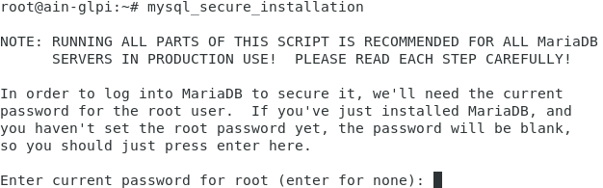

Ensuite, nous pouvons changer le mot de passe de root, appuyez sur « Y » puis validez

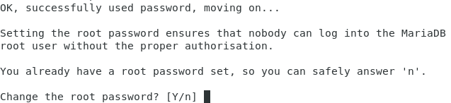

Entrez deux fois le mot de passe souhaité et validez. Choisissez un mot de passe complexe pour sécuriser au maximum votre système de base de données.

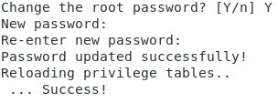

Il nous est demandé si l’on souhaite supprimer l’utilisateur anonyme. Celui-ci est un utilisateur qui a le droit de se connecter à votre base de données sans mot de passe. Par mesure de sécurité, il vaut mieux le supprimer donc écrivez-« Y » et validez :

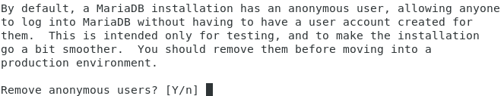

Mettez-« Y » puis validez pour supprimez l’accès du compte root à distance afin d’éviter de vous faire intercepter votre mot de passe à travers le réseau.

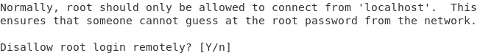

Ensuite, supprimons une base de données qui a été créée par défaut lors de l’installation de MariaDB et qui ne sert à rien. « Y » puis validez :

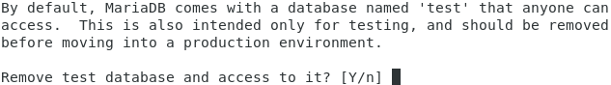

Validons la configuration que nous avons effectuée en pressant « Y » puis validez :

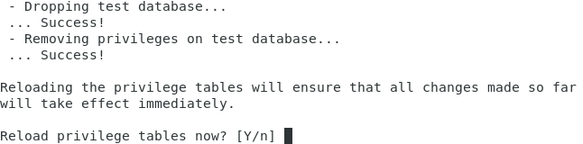

Et voilà, notre système de base de données est installé et préconfiguré, il ne nous reste plus qu’à créer la base de données pour **GLPI** et la base de données de **OCS inventory**.

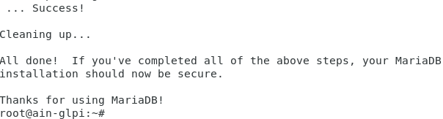

Pour créer nos bases de données, nous devons nous connecter à MariaDB en utilisant la commande suivante qui utilise le compte root avec le mot de passe précédemment créé :

mysql -u root -p

Commençons par créer notre base de données pour **GLPI** où « glpibdd » est le nom que vous souhaitez lui donner :

CREATE DATABASE glpibdd;

Même chose pour créer notre base de données pour **OCS inventory** où « glpiocs » est le nom que vous souhaitez lui donner :

CREATE DATABASE ocsbdd;

Vous devriez voir ceci :

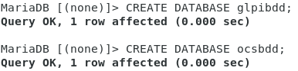

Il faut créer l’utilisateur qui pourra accéder à la base de données de **GLPI** et lui donner un mot de passe. Dans la commande ci-dessous il faut modifier à votre convenance :

* « glpibdd » = nom base de données
* « userglpi » = nom utilisateur
* « mdpglpi » = mot de passe de l’utilisateur

Il faut créer l’utilisateur qui pourra accéder à la base de données de **OCS inventory**et lui donner un mot de passe. Dans la commande ci-dessous il faut modifier à votre convenance :

* « ocsbdd » = nom base de données
* « userocs » = nom utilisateur
* « mdpocs » = mot de passe de l’utilisateur

Vous devriez voir ceci :

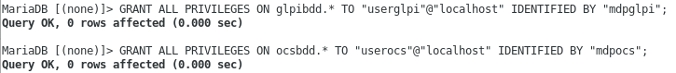

**Installation PHP**

Nous allons récupérer la dernière version de PHP qui est à la rédaction de ce tutoriel la version 7.4. Pour ce faire, nous devons récupérer les « sources list » de sury. Tout d’abord, téléchargeons les clés GPG via les deux commandes suivantes :

apt-get -y install lsb-release apt-transport-https ca-certificates

wget -O /etc/apt/trusted.gpg.d/php.gpg https://packages.sury.org/php/apt.gpg

Ensuite, nous pouvons ajouter les « sources list » contenant php7.4 avec la commande :

echo "deb https://packages.sury.org/php/ $(lsb_release -sc) main" | tee /etc/apt/sources.list.d/php.list

On met à jour la liste des dépôts disponibles via la commande :

apt-get update

On installe php7.4 et toutes les dépendances nécessaires au bon fonctionnement de **GLPI**et**OCS inventory**:

apt-get -y install php7.4 php7.4-ldap php7.4-imap php7.4-apcu php7.4-xmlrpc php7.4-mysql php7.4-mbstring php7.4-curl php7.4-gd php7.4-xml php7.4-bz2 php7.4-intl php7.4-zip php7.4-soap php-cas php-pclzip

**Installation Apache2 + Perl**

On installe Apache2 pour accéder aux interfaces web de **GLPI**et **OCS inventory**. Nous sommes obligés d’utiliser Apache2 car **OCS inventory** n’est pas compatible avec Nginx

apt-get -y install apache2

On installe perl nécessaire à **GLPI** et **OCS inventory**:

apt-get -y install perl

**Installation et configuration GLPI**

**Installation**

On arrive à l’installation de ***GLPI***. Placez-vous dans le dossier « /var/www » :

cd /var/www/

On récupère la dernière version de ***GLPI*** depuis [le site de ce dernier ici](https://glpi-project.org/fr/telechargements/), pour récupérer le lien pour le téléchargement faites un clic droit sur « Télécharger » puis « Copier l’adresse du lien » :

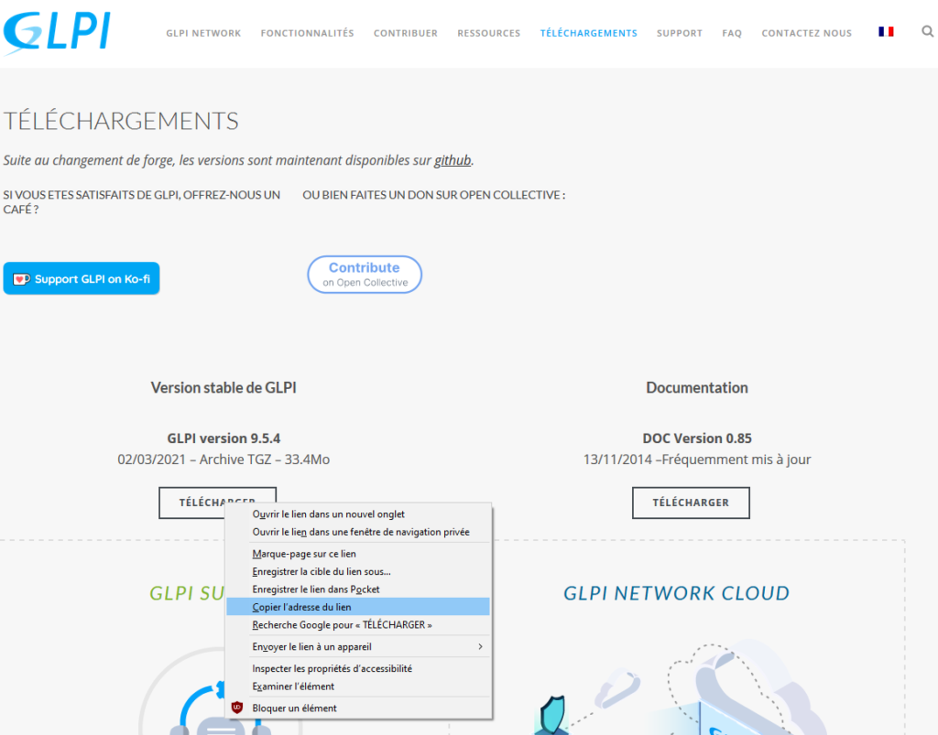

Une fois le lien récupéré, faites la commande suivante en remplaçant le lien http par celui que vous venez de récupérer :

wget https://github.com/glpi-project/glpi/releases/download/9.5.4/glpi-9.5.4.tgz

Le fichier téléchargé a l’extension ***tgz***, nous devons donc extraire son contenu via la commande ci-dessous (attention le nom du fichier peut changer en fonction de la version que vous avez téléchargée) :

tar xzf glpi-9.5.4.tgz

On supprime le fichier téléchargé ***tgz*** :

rm glpi-9.5.4.tgz

On met les bons droits sur le dossier de **GLPI** pour que notre serveur web apache2 puisse l’utiliser :

chown -R root.www-data glpi/  
chmod -R 775 glpi/

On modifie le fichier de configuration par défaut de notre **GLPI** afin de pointer par défaut vers l’interface web de celui-ci :

nano /etc/apache2/sites-available/000-default.conf

Dans le fichier de configuration, trouvez la ligne « Document-Root » et modifiez là comme ci-dessous :

Document-Root /var/www/glpi

On redémarre Apache2 :

/etc/init.d/apache2 restart

**Configuration**

À partir d’ici, vous pouvez vous connecter directement à votre interface web de **GLPI** en rentrant simplement l’IP de votre serveur dans votre navigateur. Sur la première page choisissez votre langue et cliquez sur « OK » :

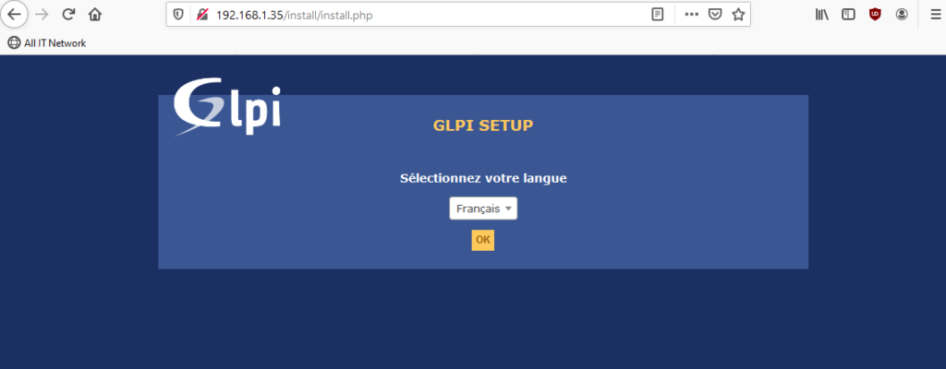

Sélectionnez « J’ai lu et ACCEPTE les termes de la licence énoncés ci-dessus » et cliquez sur « Continuer » :

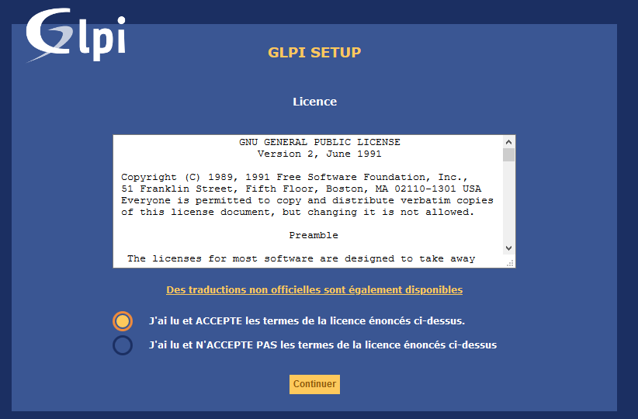

Cliquez sur « Installer » pour lancer l’installation de votre serveur **GLPI** :

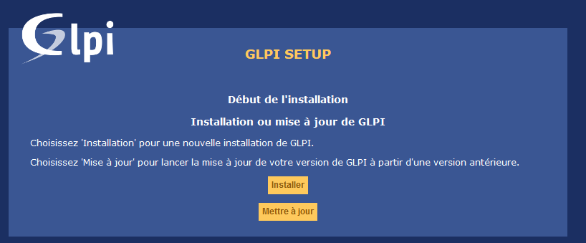

Normalement si vous avez suivi le tutoriel depuis le début, vous devriez avoir seulement une erreur **GLPI** par rapport à l’accès web au répertoire des fichiers. Pas d’inquiétude, cliquez sur « Continuer » :

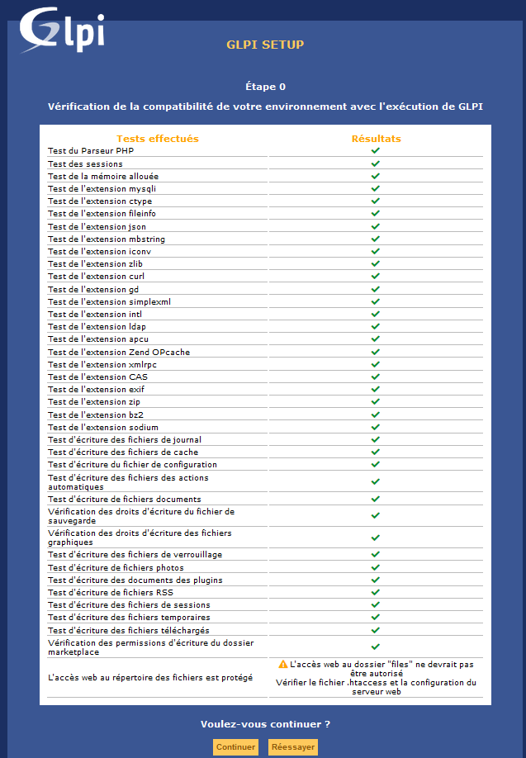

Rentrez les informations concernant votre base de données installée en amont. Si vous avez suivi mon tutoriel, la base de données est en local avec ces informations :

* serveur SQL = localhost
* utilisateur SQL = userglpi
* mot de SQL = mdpglpi

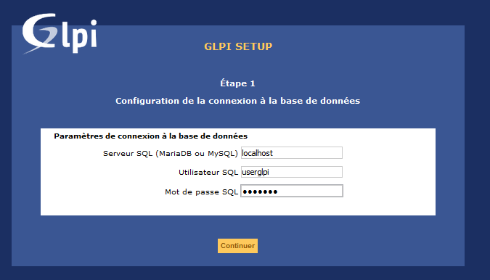

Il doit détecter automatiquement la base de données que vous avez créée (glpibdd). Sélectionnez celle-ci et cliquez sur « Continuer » :

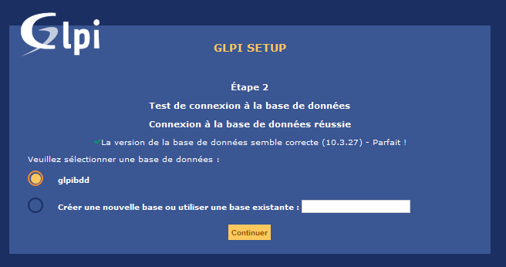

La base de données va être créée avec les objets de **GLPI**, patientez et cliquez sur « Continuer » :



Choisissez si vous souhaitez envoyer des données d’utilisations à **GLPI** ou non et cliquez sur « Continuer » :

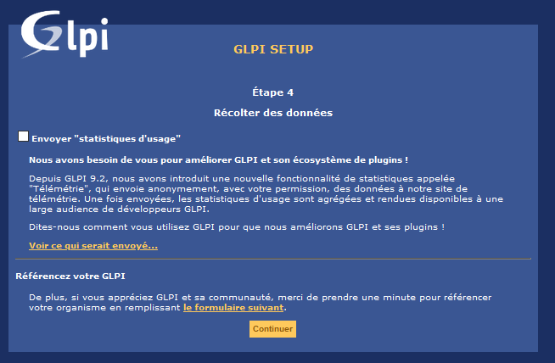

Si vous souhaitez soutenir le projet en faisant un don vous pouvez le faire à cette étape, sinon cliquez sur « Continuer » :

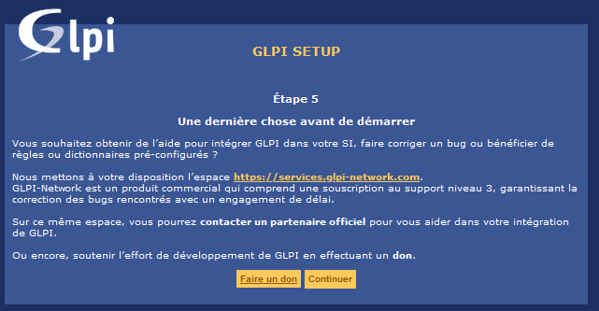

À cette étape vous aurez un descriptif des comptes qui ont été créés par défaut qui vont vous permettre de vous connecter à l’interface web. Gardez les identifiants de côté et cliquez sur « Utiliser **GLPI** » :

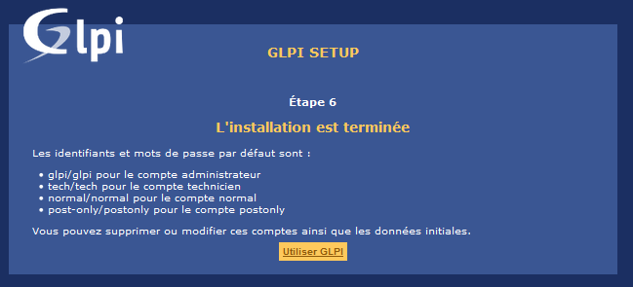

Vous arrivez à la connexion, utilisez un des comptes créés par défaut :

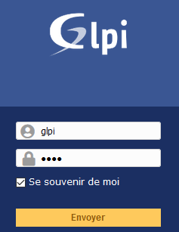

Voici l’interface de **GLPI** sur laquelle vous devriez arriver avec le compte « glpi ». À vous de jouer maintenant :

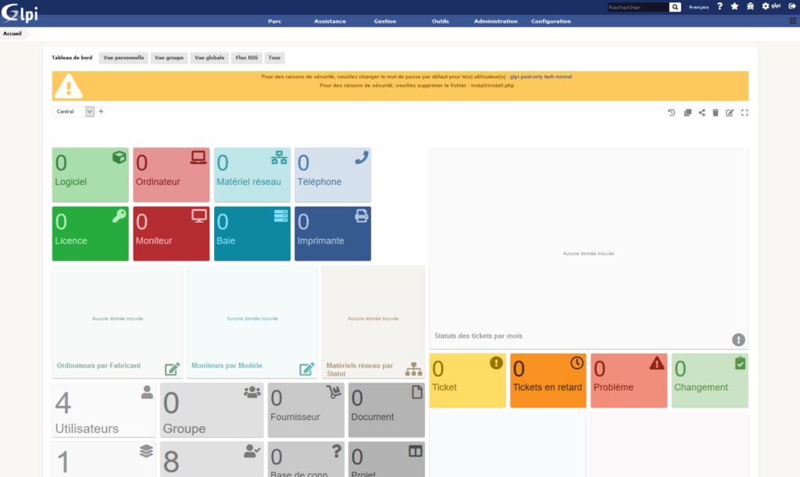

Je vous conseille de tout de suite réaliser plusieurs actions :

1. Création d’un compte « Super Admin » personnalisé
2. Suppression des comptes par défaut (attention réalisez la première étape d’abord)
3. Suppression du fichier « install.php » de votre dossier glpi

**GLPI** étant installé, nous pouvons passer à l’installation de **Fusion inventory**

Etape 3 :   
Depuis l’onglet Plugins installer et activer le plugin FusionInventory.  
  
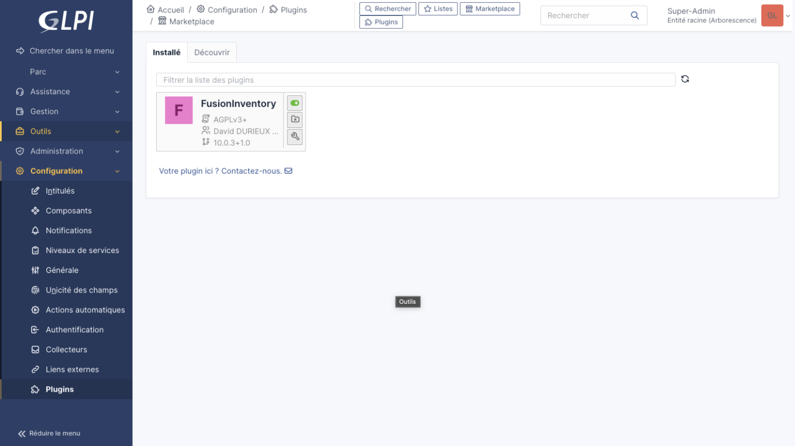

Etape 4 :   
Depuis le client de votre choix, içi Windows 10 (W_perso), installer Fusion Iventory Agent afin de faire remonter l’état/les infos de la machine.

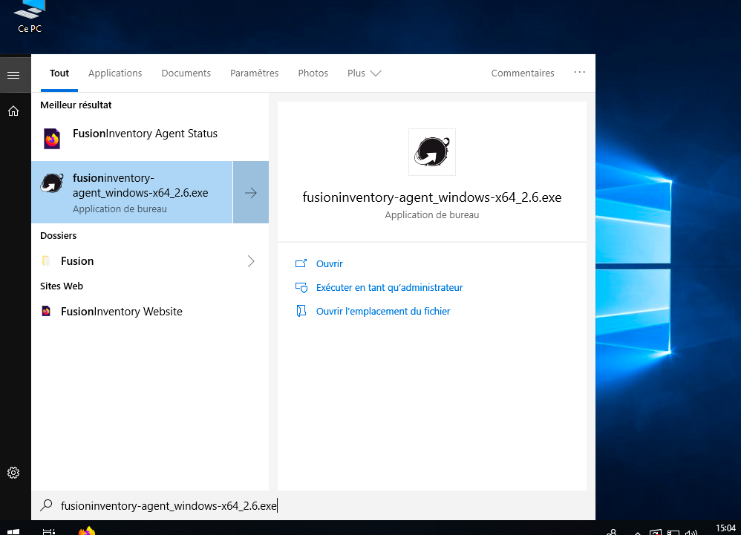  
  
Suivez les instructions d’installation…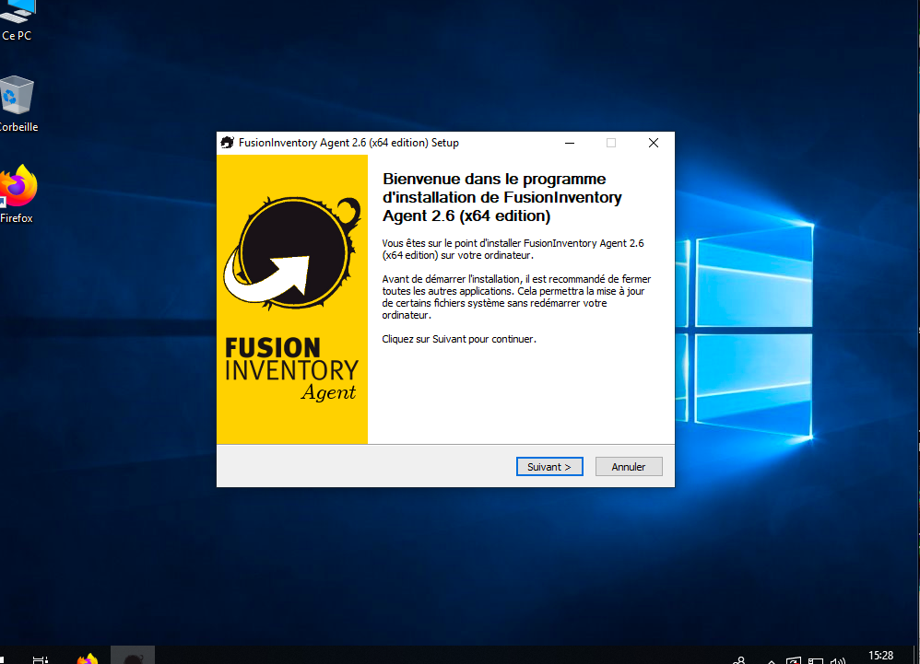  
  
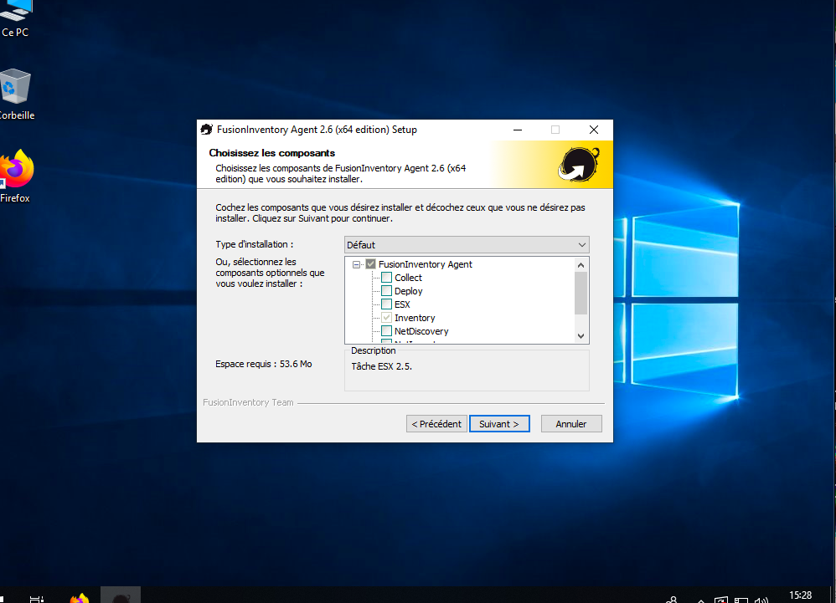

Remplir le « Mode Serveurs » avec les informations de votre serveur :  
  
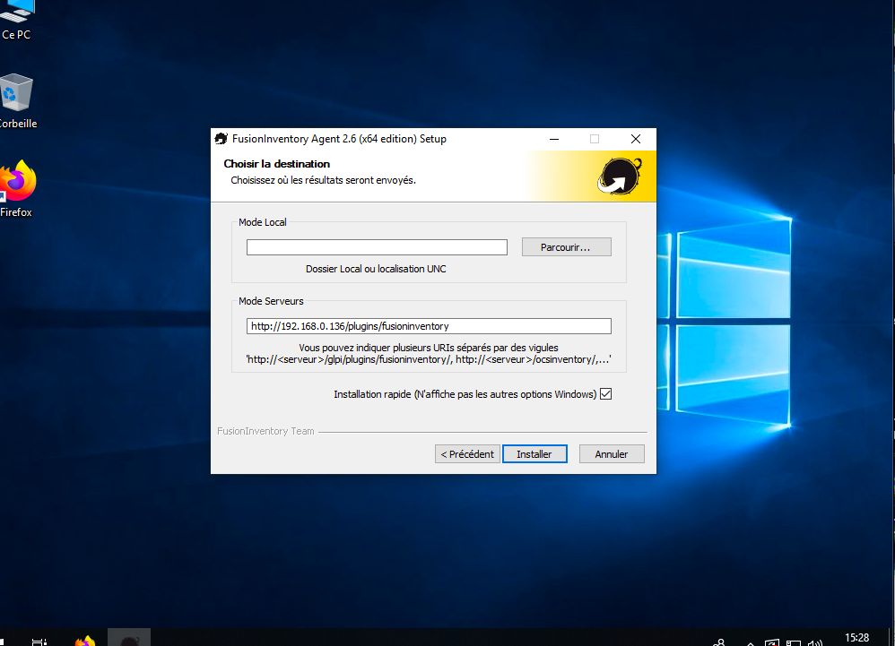

Une fois l’installation terminé, ouvrir : FusionInventory Agent Status pour connecter notre machine au pluggin GLPI  
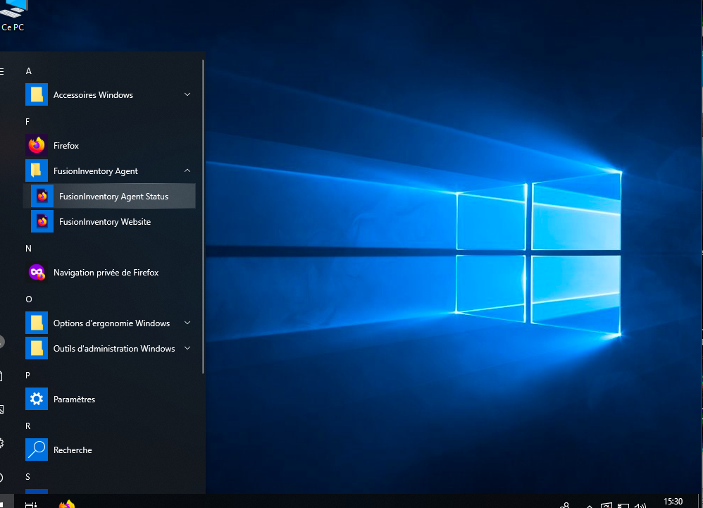

Depuis l’interface GLPI, dans Administration => FusionInventory on peut suivre les machines qu’on a connecté.

